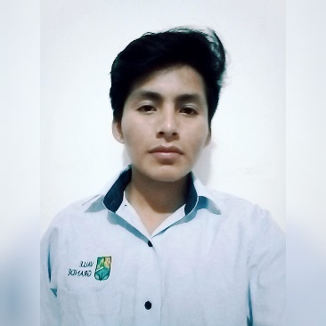

*“Analista de sistemas”*

**ASCENCIO LUYO**

Ciurlizza Garfield

ascencio.luyo@gmail.com

Ciurlizza Ascencio

924903514

Cañete - Lima

¡Hola! Soy Ciurlizza Ascencio. Analista de sistemas, experimentado con todas las etapas del ciclo de desarrollo para proyectos Web & Mobile dinámicos. Cuento con conocimientos sobre técnologias como Primefaces, Java, Angular, Docker, Oracle 18c, MongoDB, SpringBoot, Ionic, Apache Kafka, Kubernetes, etc. Además antecedentes en gestión y liderazgo de equipos Ágiles.

* Liderazgo
* Creatividad
* Trabajo en equipo

**COMPETENCIAS**

Backend

Frontend

UX/UI

**Software:** Java, JavaScript, Docker, Oracle, Spring Boot,

Angular, Ionic, Nest JS.

**INSTITUTO - VALLE GRANDE**

*Análisis de Sistemas*

Zuñiga, Cañete

2012 - 2007

Zuñiga, Cañete

2017 - 2013

*1ro a 5to - Satisfactoriamente*

*ole, lycée ou collège*

**SECUNDARIA - I. E. NUESTRA SEÑORA DE LA ASUNCION**

*1ro a 6to - Satisfactoriamente*

**PRIMARIA - I. E. 20200**

**EDUCACIÓN**

2018 - 2020

San Vicente, Cañete

**VALLE GRANDE**

Marz. 2020 – Abr. 2020

**EXPERIENCIA PROFESIONAL**

Desarrollo de Software - IESTP Valle Grande

San Vicente, Cañete

Participé en el desarrollo de una biblioteca virtual basada en microservicios, para la gestión y descarga de contenido en formato PDF, con licencia de distribución gratuita. Estuve a cargo del desarrollo de Frontend, en el diseño de las interfaces de usuario, donde utilicé el framework Angular, Bootstrap y Ng-Zorro.

Tecnologías involucradas :

Microservicios, Angular 9, Python 3, Spring Boot, MongoDB, Kafka, Google Cloud Platform (GKE, Storage, VM, Container Registry), Azure Devops (CI/CD), GitHub, Kafka, ngZorro, Elasticsearch, Servicios Web (REST), NestJs, Kubernetes, Docker.

Marz. 2019 – Dic. 2019

Desarrollo de Software – Sistema para Gestión de Biblioteca (Bookflix)

**I.E NUESTRA SEÑORA DEL VALLE**

* Desarrollo de solución web (Java + JSF + Primefaces).
* Desarrollo de solución móvil (NestJS + Ionic + Angular).
* Despliegue de aplicación web sobre servidor WildFly.
* Despliegue de Api Rest sobre contenedor Docker.

Nuevo Imperial, Cañete

Práctica : Soporte Técnico e Informático

**UNIDAD EJECUTORA LIMA SUR**

* Mantenimiento preventivo y correctivo de Equipos Informáticos
* Manejo de Herramientas Ofimáticas (Word - Excel)
* Instalación de redes inalámbricas.

**SERVICIO BÁSICO DE SALUD CAÑETE**

* Mantenimiento preventivo y correctivo de Equipos Informáticos
* Desempeño en la utilización del paquete Microsoft Office
* Instalación de redes inalámbricas.

Práctica : Soporte Técnico e Informatico

San Vicente, Cañete

Marz. 2018 – Jul. 2018

Agos. 2018 – Dic. 2018

San Vicente, Cañete

**INTERESES**

* Aprender: Seguir explorando herramientas tecnológicas.
* Deportes: Fútbol, jugar los fines de semana con los amigos.
* Música: Editar y producir música.